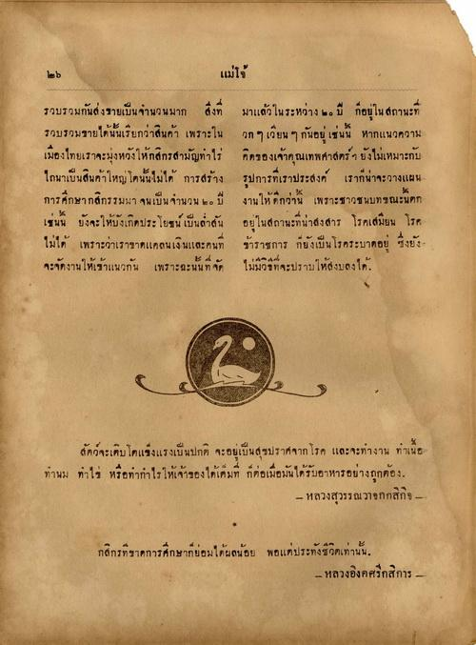
lub
แม่โจ้
รวบรวมกันส่งขายเป็นจํานวนมาก สิ่งที่ รวบรวมขายได้นั้นเรียกว่าสินค้า เพราะใน เมืองไทยเราจะมุ่งหวังให้กสิกรสามัญท่าไร ไถนาเป็นสินค้าใหญ่โตนั้นไม่ได้ การสร้าง การศึกษากสิกรรมมาจนเป็นจํานวน ๒๑ ปี เช่นนี้ ยังจะให้บังเกิดประโยชน์ เป็นลสัน ไม่ได้ เพราะว่าเราขาดแคลนเงินและคนที่ จะจัดงานให้เข้าแนวกัน เพราะฉะนั้นที่จัด
มาแล้วในระหว่าง ๒๐ ปี ที่อยู่ในสถานะที่ ถูก ๆ เวียน ๆ กันอยู่ เช่นนี้ หากแนวความ คิดของเจ้าคุณเทพศาสตร์ฯ ยังไม่เหมาะกับ รูปการที่เราประสงค์ เราก็น่าจะวางแผน งานให้ดีกว่านี้ เพราะชาวชนบทขณะนี้ตก อยู่ในสถานะที่น่าสงสาร โรคเสมียน โรค ข้าราชการ ก็ยังเป็นโรคระบาดอยู่ ซึ่งยัง ไม่มีวิธีที่จะปราบให้สงบลงได้
สัตวจะเติบโตแข็งแรงเป็นปกติ จะอยู่เป็นสุขปราศจากโรค และจะทางาน ทําเนื้อ ทํานม ทําไข่ หรือทํากําไรให้เจ้าของได้เต็มที่ ก็ต่อเมื่อมันได้รับอาหารอย่างถูกต้อง
- หลวงสุวรรณวาจกกสิกิจ -
กสิกรที่ขาดการศึกษากยอมได้ผลน้อย พอแต่ประทังชีวิตเท่านั้น
- หลวงองคศรีกสิการ -

